上海电力学院
实验报告

课程名称 C语言程序设计 实验项目 实验3 分支结构程序设计
姓名 洪勇 学号 20181389 班级 2018053 专业 计算机技术与科学
同组人姓名 无 指导教师姓名 实验日期 2018年 11 月 4 日

- 实验目的
1.了解C语言表示逻辑量的方法（以0代表“假”，以非0代表“真” ）。
2.学会正确使用逻辑运算符和逻辑表达式。
3.熟练掌握if语句和switch语句。
4.结合程序掌握一些简单的算法。
5.学习调试程序。

二、实验内容和步骤
1、基础知识和概念
（1）分析下面程序，掌握关系表达式的运算规则。
/* c3-1.c 关系表达式运算规则*/
（源代码）
#include <stdio.h>
int main()
{
char ch='w';
int a=2,b=3,c=1,d,x=10;
printf("%d\n",a>b==c);
printf("%d\n",d=a>b);
printf("%d\n",ch>'a'+1);
printf("%d\n",d=a+b>c);
printf("%d\n",3<=x<=5);
printf("%d\n",b-1==a!=c);
return 0;
}

（运行结果截图）
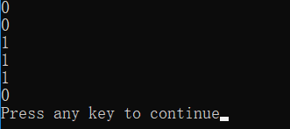
（2）分析运行下面程序，掌握逻辑表达式的运算规则。
/* c3-2.c 逻辑表达式运算规则*/
（源代码）
#include <stdio.h>
int main()
{
char ch='w';
int a=2,b=0,c=0;
float x=3.0;
printf("%d",a&&b);
printf("%d",a||b&&c);
printf("%d",!a&&b);
printf("%d",a||3+10&&2);
printf("%d",!(x==2));
printf("%d",!x==2);
printf("%d\n",ch||b);
return 0;
}
（运行结果截图）
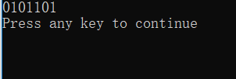

（3）分析运行下面程序，掌握关系及逻辑混合表达式的运算规则。
/* c3-3.c */
（源代码）
#include <stdio.h>
int main()
{
int a=3,b=5,c=8;
if(a++<3&&c--!=0)
b=b+1;
printf("a=%d\tb=%d\tc=%d\n",a,b,c);
return 0;
}
（运行结果截图）
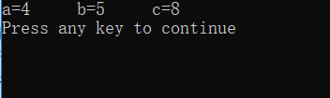

2、程序改错和填空（要求事先编好解决下面问题的程序，然后上机输入程序并调试运行程序。）
（1）给定程序c3-4.c的功能是：
对于如下函数：
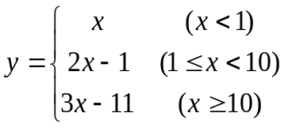
用scanf函数输入x的值，求y值。
（源代码）
#include <stdio.h>
int main()
{
int x,y;
scanf("%d",&x);
if(x<1)
y=x;
else
if(1<=x&&x<10)
y=2*x-1;
else y=3*x-11;
printf("y=%d\n",y);
return 0;
}
（运行结果截图）
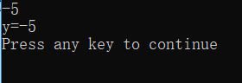
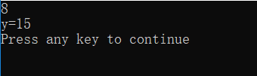
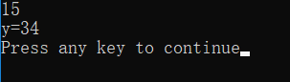
（2）以下给定程序c3-5.c的功能是：输入一个年份，判断该年是否为闰年。
（源代码）
#include <stdio.h>
int main()
{
int year,leap;
printf("please enter a year:");
scanf("%d",&year);
if(year%4==0&&year%100!=0&&year%400!=0)
leap=0;
else
if(year%400==0)
leap=0;
else
if(year%100==0)
leap=1;
else
leap=1;
if(leap==0)
printf("%d is a leap year\n",year);
else
printf("%d is not a leap year\n",year);
return 0;
}

（运行结果截图）
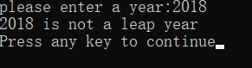
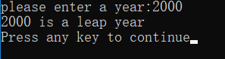
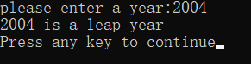
（3）以下给定程序c3-6.c的功能是：实现2个浮点数的四则运算，如输入：4.0 * 5.2，则打印出：4.0*5.2=20.8
（源代码）
#include <stdio.h>
int main()
{
float d1,d2;
char op;
printf("输入d1 op d2\n");
scanf("%f%c%f",&d1,&op,&d2);
switch(op)
{
float temp;
case '+':
temp=d1+d2;
printf("%.2f %c %.2f=%.2f",d1,op,d2,temp);
break;
case '-':
temp=d1-d2;
printf("%.2f %c %.2f=%.2f",d1,op,d2,temp);
break;
case '*':
temp=d1*d2;
printf("%.2f %c %.2f=%.2f",d1,op,d2,temp);
break;
case '/':
temp=d1/d2;
printf("%.2f %c %.2f=%.2f",d1,op,d2,temp);
break;
default:
printf("错误\n");
break;
}
return 0;
}
（运行结果截图）
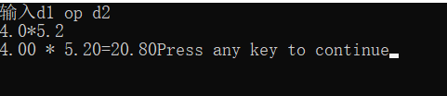

3、程序设计题
（1）从键盘输入某学生的考试成绩，要求输出成绩等级A、B、C、D、E。学生的成绩可分成5个等级，90-100分为A级，80-89分为B级，70-79分为C级，60-69分为D级，0-59分为E级。要求在输入负数时，给出错误提示。
①事先编好程序，要求分别用if语句和switch语句实现。运行程序，并检查结果是否正确。
②再运行一次程序，输入分数为负值（如－70），这显然是输入时出错，不应给出等级。修改程序，使之能正确处理任何数据。当输入数据大于100或小于0时，通知用户“输入数据错”，程序结束。
（源代码）
If语句
#include <stdio.h>
int main()
{
int mark;
char level;
printf("请输入学生的成绩\n");
scanf("%d",&mark);
if(mark<=100&&mark>=90)
level='A';
else
if(mark<=89&&mark>=80)
level='B';
else
if(mark<=79&&mark>=70)
level='C';
else
if(mark<=69&&mark>=60)
level='D';
else
if(mark<=59&&mark>=0)
level='E';
else
{
printf("输入错误\n");
return;
}

printf("该学生的成绩等级为%c\n",level);
return 0;
}
Switch语句
#include <stdio.h>
int main()
{
int mark;
char level;
printf("请输入学生的成绩\n");
scanf("%d",&mark);
switch(mark<0)
{
case 1:printf("输入错误\n");
return;
break;
default:
break;
}
switch(mark/10)
{
case 10:level='A';
printf("该学生成绩等级为%c\n",level);
break;
case 9:level='A';
printf("该学生成绩等级为%c\n",level);
break;
case 8:level='B';
printf("该学生成绩等级为%c\n",level);
break;
case 7:level='C';
printf("该学生成绩等级为%c\n",level);
break;
case 6:level='D';
printf("该学生成绩等级为%c\n",level);
break;
case 5:case 4:case 3:case 2:case 1:case 0:level='E';
printf("该学生成绩等级为%c\n",level);
break;
}
return 0;
}

（运行结果截图）
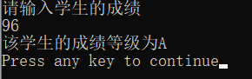
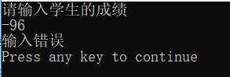
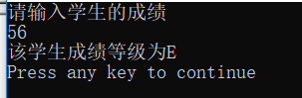
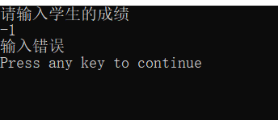

（2）给一个不多于5位的正整数，要求：①求出它是几位数；②分别打印出每一位数字；
③按逆序打印出各位数字。例如：原数据为321，应输出123。
要求：
①分别用1位正整数、2位正整数、3位正整数、4位正整数、5位正整数作为测试数据进行测试。
②程序还应当对不合法的输入作必要的处理。例如：当输入负数时或输入的数超过5位（如123456）数时。
（源代码）
#include <stdio.h>
int main()
{
int ten_th,th,hun,ten,one,in_put;
printf("请输入不高于5位数的整数:");
scanf("%d",&in_put);
if(in_put>99999||in_put<0)
{
printf("输入错误\n");
return 0;
}
ten_th=in_put/10000;
th=(in_put-10000*ten_th)/1000;
hun=(in_put-10000*ten_th-1000*th)/100;
ten=(in_put-10000*ten_th-1000*th-100*hun)/10;
one=(in_put-10000*ten_th-1000*th-100*hun-10*ten);
if(ten_th>0)
printf("这是一个5位数\n");
else
if(ten_th==0&&th>0)
printf("这是一个4位数\n");
else
if(ten_th==0&&th==0&&hun>0)
printf("这是一个3位数\n");
else
if(ten_th==0&&th==0&&hun==0&ten>0)
printf("这是一个2位数\n");
else
if(ten_th==0&&th==0&&hun==0&&ten==0&&one>0)
printf("这是一个1位数\n");
else
printf("这是0\n");
printf("%d %d %d %d %d\n",one,ten,hun,th,ten_th);
return 0;
}

（运行结果截图）

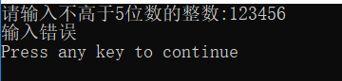
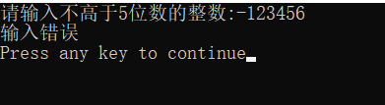
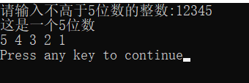
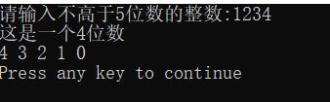
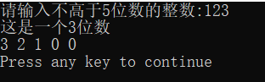
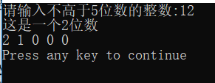
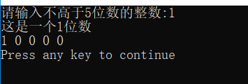
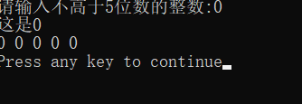

（3）根据输入的三角形的三边判断是否能组成三角形，若可以则输出它的面积和三角形的类型（等边、等腰、直角、一般三角形）。
（源代码）
#include <stdio.h>
#include <math.h>

int main()
{
float a,b,c,sin,sqare,cos;
printf("请输入三角形3条边：");
scanf("%f%f%f",&a,&b,&c);
if(a+b>c&&a+c>b&&b+c>a)
printf("这是一个三角形\n");
else
{
printf("这不是三角形\n");
exit(0);
}
if(a==b&&a==c)
{
printf("这是一个等边三角形\n");
}
else
if(a==b||a==c||b==c)
printf("这是一个等腰三角形\n");
if(a*a+b*b==c*c||a*a+c*c==b*b||b*b+c*c==a*a)
printf("这是一个直角三角形\n");
else
printf("这是一个普通三角形\n");
cos=(a*a+b*b-c*c)/(2*a*b);
sin=(double)sqrt(1-cos*cos);
sqare=0.5*a*b*sin;
printf("面积为%f\n",sqare);
return 0;
}
（运行结果截图）
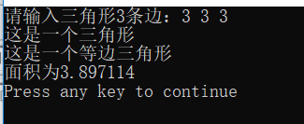
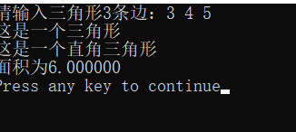
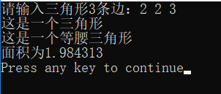

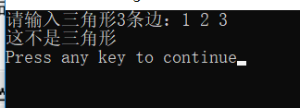

（4）工资个人所得税的计算公式为：
应纳税额=全月应纳税所得额×适用税率－速算扣除数
全月应纳税所得额=(应发工资-四金)-3500（其中3500是个税免征额）
上海市四金（养老保险、失业保险、医疗保险、公积金）的缴纳比例是应发工资的17.5%
实发工资=应发工资-四金-缴税。
使用超额累进税率的计算方法如下：
全月应纳税所得额（不含税级距） | 税率(%) | 速算扣除数
不超过1455元的 | 3 | 0
超过1455元至4155元的部分 | 10 | 105
超过4155元至7755元的部分 | 20 | 555
超过7755元至27255元的部分 | 25 | 1,005
超过27255元至41255元的部分 | 30 | 2,755
超过41255元至57505元的部分 | 35 | 5,505
超过57505元的部分 | 45 | 13,505
（源代码）
#include <stdio.h>

int main()
{
float would_wages,real_wages,shui_rate,four_gold,would_shui,real_shui;
printf("请输入你的税前工资：");
scanf("%f",&would_wages);
four_gold=(float)0.175*would_wages;
would_shui=(would_wages-four_gold)-3500;
if(would_shui<=3500)
{
printf("无需交税\n");
exit(0);
}
else

if(would_wages<0)
{
printf("输入错误\n");
exit(0);
}
else
if(would_shui<=1455&&would_shui>=0)
real_shui=would_shui*0.03;
else
if(would_shui<=4155&&would_shui>1455)
real_shui=would_shui*0.1-105;
else
if(would_shui<=7755&&would_shui>4155)
real_shui=would_shui*0.2-555;
else
if(would_shui<=27255&&would_shui>7755)
real_shui=would_shui*0.25-1005;
else
if(would_shui<=41255&&would_shui>27255)
real_shui=would_shui*0.3-2755;
else
if(would_shui<=57505&&would_shui<41255)
real_shui=would_shui*0.35-5505;
else
if(would_shui>57505)
real_shui=would_shui*0.45-13505;
else
{
printf("输入错误\n");
exit(0);
}
real_wages=would_wages-four_gold-real_shui;
printf("你的实际工资为%.2f\n",real_wages);
return 0;
}

（运行结果截图）
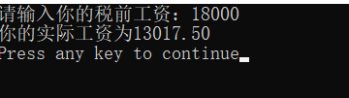

（2）改写（1）中的程序：学号及3门课成绩从文件score.txt中读入（而不是从键盘读入），写入文件score_avg.txt中。
score.txt文件格式如下:
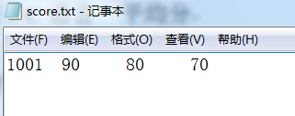
（源代码）
#include <stdio.h>
int main()
{
int high_math,english,c_language,student_number,avg;
FILE*fp;
printf("\t\t\t请依次输入你的学号，高数，英语，c语言成绩\n");
fp=fopen("D:\\代码\\score.txt","r");
fscanf(fp,"%d%d%d%d",&student_number,&high_math,&english,&c_language);
avg=(high_math+english+c_language)/3;
fp=fopen("score_avg.txt","w");
fprintf(fp,"\t\t学号\t\t高数\t\t英语\t\tc语言\t\tavg\n");
fprintf(fp,"\t\t%d\t\t%d\t\t%d\t\t%d\t\t%d\n",student_number,high_math,english,c_language,avg);
fclose(fp);
return 0;
}

（运行结果截图）
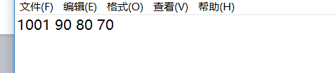
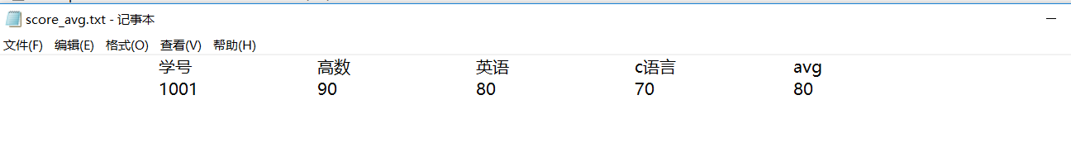

（5）判断某人是否属于肥胖体型。根据身高与体重因素，医务工作者经广泛的调查分析给出了以下按“体指数t”对肥胖程度的划分：
体指数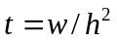 （w为体重，单位为kg；h为身高，单位为m）
（1）当t<18时，为低体重；
（2）当t介于18和25之间时，为正常体重；
（3）当t介于25和27之间时，为超重体重；
（4）当t≥27时，为肥胖。
编写程序，从键盘输入你的体重w和身高h，根据给定公式计算体指数t，然后判断你的体重属于何种类型。
（源代码）
#include<stdio.h>
int main()
{
float t,w,h;
printf("请输入你的体重与身高：");
scanf("%f%f",&w,&h);
t=w/(h*h);
if(t<18&&t>0)
printf("您为低体重\n");
else
if(t>=18&&t<25)
printf("您为正常体重\n");
else
if(t>=25&&t<27)
printf("您为超重体重\n");
else
if(t>=27)
printf("您为肥胖\n");
else
printf("您输入有误\n");
return 0;
}

（运行结果截图）

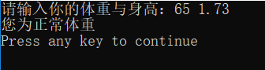

- 实验总结
将程序编写和测试过程中出现的各种问题（需要的话可以截图）、解决方法详细总结在这部分。
- switch的用法未知
- 不会表示开方
- 判断条件的语句老是有逻辑错误
解决方法：
- 查阅书本与资料成功解决
- 查阅书本与资料成功解决
- 仔细观察后认真推导解决

- 实验报告要求
- 根据实验内容中各个不同实验的要求写出测试数据和调试结果（要求采用截图的方式给出程序运行结果）。
- 编写相应的程序，写出完整的程序代码，包括注释，注意书写的层次结构。
- 整理上机步骤，总结经验和体会。
- 上交的实验报告分两种形式：打印稿由部分同学上交，电子稿全部提交，电子稿的命名方法统一采用形式：8位学号_姓名.doc 以及所有的源代码文件

